BỘ TÀI CHÍNH
TỔNG CỤC HẢI QUAN

TÀI LIỆU HƯỚNG DẪN SỬ DỤNG

Cổng thông tin một cửa quốc gia
QUY TRÌNH CẤP CHỨNG THƯ CHO LÔ HÀNG THỦY SẢN XUẤT KHẨU SẢN XUẤT TẠI CƠ SỞ TRONG DANH SÁCH ƯU TIÊN

Hà Nội, 11/2015

MỤC LỤC
1. GIỚI THIỆU 1
1.1. Tổng quan về Cổng thông tin một cửa Quốc gia 1
1.2. Mục đích ý nghĩa tài liệu 1
1.3. Thuật ngữ và từ viết tắt 1
1.4. Cấu trúc tài liệu 1
2. GIỚI THIỆU CÁC CHỨC NĂNG 2
2.1. Đăng nhập hệ thống 2
2.2. Các chức năng 3
3. HƯỚNG DẪN SỬ DỤNG CÁC CHỨC NĂNG HỆ THỐNG 4
3.1. Tìm kiếm hồ sơ 4
3.2. Khai mới và gửi hồ sơ sang hệ thống BNN 6
3.3. Khai sửa và gửi hồ sơ sang hệ thống Bộ Nông Nghiệp và Phát triển nông thôn: 12
3.4. Gửi chứng thư cho BNN 14
3.5. Gửi thông báo phí 14
3.6. Xem và tải về đơn đăng ký: 15
3.8. Xin sửa nội dung chứng thư 17
3.9. Xem lịch sử hồ sơ 18
3.10. Yêu cầu rút (hủy) hồ sơ 19
3.11. Xem trạng thái hồ sơ: 19
3.12. Xóa hồ sơ 20
4. HƯỚNG DẪN NHẬP LIỆU CHO EXCEL 20
4.1. Nhập liệu excel cho đơn đăng ký 20
4.2. Nhập liệu excel cho chứng thư 22

GIỚI THIỆU

Tổng quan về Cổng thông tin một cửa Quốc gia
Hệ thống thông tin phục vụ triển khai cơ chế hải quan một cửa quốc gia được triển khai để đáp ứng yêu cầu kết nối với doanh nghiệp và các Bộ, Ngành có liên quan trong việc cấp phép và chứng nhận xuất xứ. Hệ thống sẽ đáp ứng các yêu cầu:
- Tiếp nhận và phản hồi thông tin cho các doanh nghiệp tham gia khai báo các thủ tục hành chính liên quan lĩnh vực xuất nhập khẩu thông qua phương thức điện tử;
- Trao đổi thông tin với hệ thống nghiệp vụ Hải quan và các Bộ ngành trong triển khai cơ chế Một cửa Quốc gia hướng tới kết nối với cơ chế Một cửa Quốc gia.

Mục đích ý nghĩa tài liệu
Tài liệu thiết kế này là đưa ra quy trình trao đổi thông tin giữa Bộ Nông nghiệp và Phát triển nông thôn với Cổng thông tin điện tử một cửa quốc gia về kiểm tra, cấp chứng thư cho lô hàng thủy sản xuất khẩu sản xuất tại cơ sở trong danh sách ưu tiên.

Thuật ngữ và từ viết tắt
Thuật ngữ và từ viết tắt | Định nghĩa | Ghi chú
HDSD | Hướng dẫn sử dụng
HS | Hồ sơ : các bản khai điện tử phải nộp trên NSW
NSW | Hệ thống một cửa quốc gia – National Single Window
BNN | Bộ Nông nghiệp và phát triển nông thôn
NN | Nông nghiệp
DN | Doanh nghiệp
TB | Thông báo
DKKD | Số đăng ký kinh doanh của doanh nghiệp

Cấu trúc tài liệu
Tài liệu này gồm 4 phần được bố trí như sau:
- Phần 1: Giới thiệu: Bao gồm giới thiệu chương trình, nêu mục tiêu phạm vi, giải thích các thuật ngữ/ từ viết tắt, cấu trúc và đối tượng sử dụng tài liệu.
- Phần 2: Giới thiệu các chức năng của chương trình ghi nhận trong tài liệu này
- Phần 3: Hướng dẫn sử dụng các chức năng đã nêu trong phần 3
- Phần 4: Hướng dẫn nhập liệu cho file excel

GIỚI THIỆU CÁC CHỨC NĂNG

Đăng nhập hệ thống
Doanh nghiệp truy cập vào địa chỉ web: https://vnsw.gov.vn/
Hệ thống hiển thị giao diện Trang chủ Cổng thông tin một cửa quốc gia:
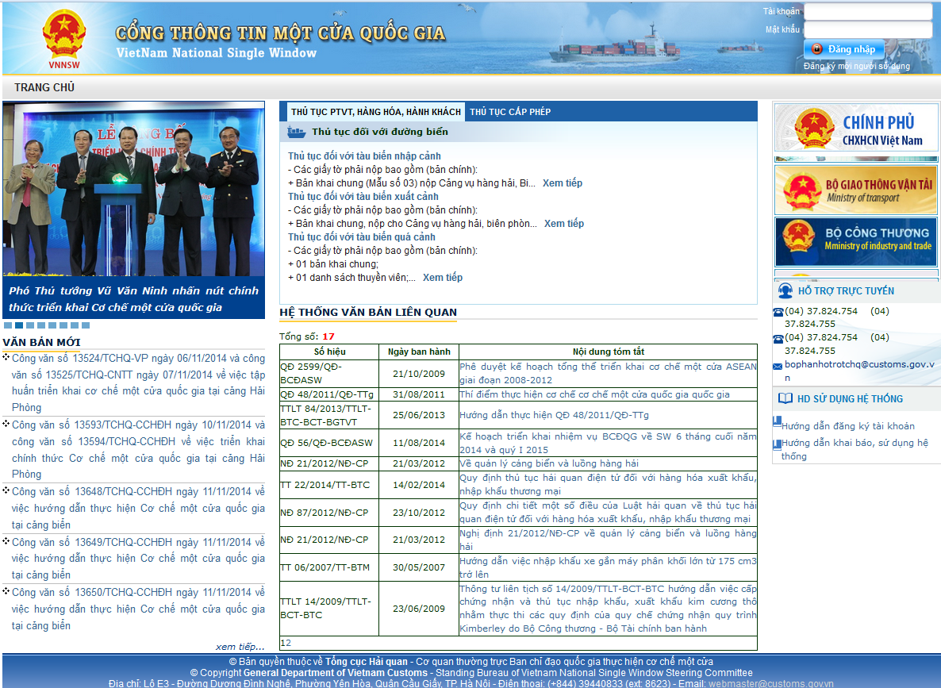
Hình 2.1. Giao diện trang chủ màn hình
Doanh nghiệp thực hiện nhập thông tin tài khoản đã đăng ký để truy cập hệ thống:
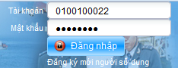
Đối với doanh nghiệp chưa có tài khoản trên hệ thống cần phải tiến hành đăng ký tài khoản ( Chi tiết hướng dẫn đăng ký tài khoản doanh nghiệp tại đây: https://vnsw.gov.vn/HuongDan/HuongDanDangKyTaiKhoan.doc )
Với doanh nghiệp đã có tài khoản trên hệ thống thì tiến hành đăng nhập và từ màn hình giao diện di chuột tới Menu “Bộ nông nghiệp và phát triển nông thôn”, Click chọn “Chứng nhận clat sản phẩm thủy sản ưu tiên” để đến giao diện chính chức năng.
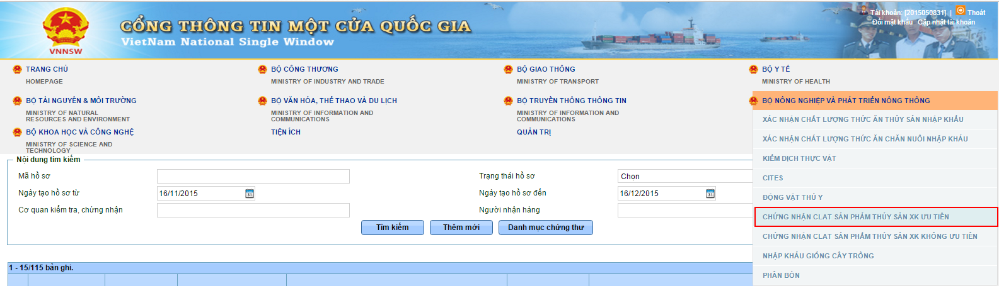
Trên giao diện chính gồm 2 vùng chức năng: tìm kiếm hồ sơ và danh sách hồ sơ.

Các chức năng
STT | Chức năng | Mô tả
1 | Tìm kiếm hồ sơ | Người dùng tìm kiếm, lọc nhanh các hồ sơ theo nhiều tiêu chí
2 | Khai báo và gửi hồ sơ sang hệ thống BNN | Người dùng khai mới và gửi hồ sơ
3 | Sửa hồ sơ khi BNN chưa tiếp nhận | Người dùng khai sửa và gửi hồ sơ
4 | Sửa hồ sơ khi nhận được thông báo yêu cầu sửa đổi bổ sung từ BNN | Người dùng khai sửa theo yêu cầu và gửi hồ sơ
5 | Gửi chứng thư | Gửi chứng thư cho BNN
6 | Thông báo chuyển khoản | Người dùng thông báo với BNN là đã thanh toán xong
7 | Xem và in đơn đăng ký | Người dùng xem chi tiết hồ sơ đã tạo và kết quả xử lý hồ sơ. Người dùng có thể xuất đơn đăng ký đã khai báo ra file.
8 | Xem lịch sử hồ sơ | Xem lại lịch sử Người dùng tác động lên hồ sơ
9 | Yêu cầu rút(hủy) hồ sơ | Người dùng yêu cầu hủy hồ sơ
10 | Xem trạng thái hồ sơ | Xem lại lịch sử Người dùng và BNN tác động lên hồ sơ
11 | Xóa hồ sơ | Người dùng xóa hồ sơ mới tạo
12 | Xem giấy phép | Người dùng xem giấy phép
13 | Xin sửa giấy phép | Người dùng xin sửa giấy phép nhập khẩu

HƯỚNG DẪN SỬ DỤNG CÁC CHỨC NĂNG HỆ THỐNG

Tìm kiếm hồ sơ
- Bước 1: Doanh nghiệp đăng nhập vào hệ thống và vào màn hình chính của thủ tục theo hướng dẫn trong mục 3.1. Phân vùng tìm kiếm hồ sơ được khoanh đỏ.
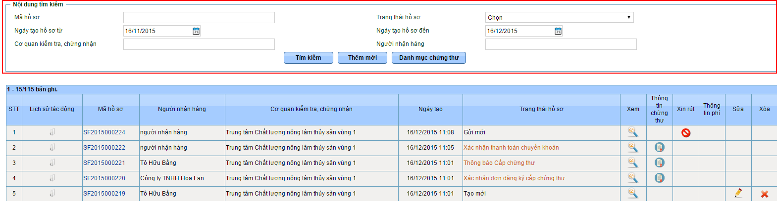
Hình 3.1. Tìm kiếm hồ sơ
- Bước 2: Doanh nghiệp tìm kiếm hồ sơ bằng cách nhập từ khóa tìm kiếm vào các trường tiêu chí:
    - Mã hồ sơ: Là mã của bộ hồ sơ cần tìm kiếm, mỗi một bộ hồ sơ mà người dùng tiến hành khai báo trên hệ thống sẽ được cấp một mã hồ sơ riêng.
    - Trạng thái hồ sơ: người dùng chọn trạng thái tương ứng hồ sơ cần tìm kiếm ví dụ là tạo mới, tiếp nhận hồ sơ… như trên giao diện.
    - Ngày tạo hồ sơ từ: Là tiêu chí để lọc ra các hồ sơ doanh nghiệp dự kiếm kiểm tra trong một khoảng thời gian. Người dùng có thể thay đổi khoảng thời gian này bằng cách nhấn vào biểu tượng lịch trong trường tìm kiếm.
    - Ngày tạo hồ sơ đến: Là tiêu chí để lọc ra các hồ sơ doanh nghiệp tạo trong một khoảng thời gian. Trên màn hình để mặc định tiêu chí lọc thời gian tạo hồ sơ từ trước 1 tháng đến thời điểm hiện tại. Người dùng có thể thay đổi khoảng thời gian này bằng cách nhấn vào biểu tượng lịch trong trường tìm kiếm.
    - Cơ quan kiểm tra, chứng nhận: Tên cơ quan kiểm tra, chứng nhận
    - Người nhận hàng: Tên của người, cơ quan tiếp nhận hàng
- Bước 3: Sau khi nhập các tiêu chí tìm kiếm người dùng nhấn nút 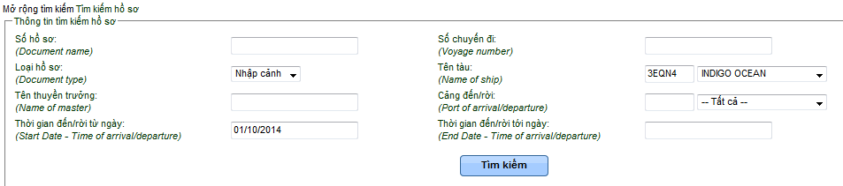 để thực hiện lọc hồ sơ, kết quả các hồ sơ phù hợp ở bên dưới vùng tìm kiếm nếu nhiều hơn 15 bản ghi sẽ có phân trang. Nếu không có kết quả tìm kiếm phù hợp thì sẽ hiển thị kết quả Không có bản ghi nào được tìm thấy.
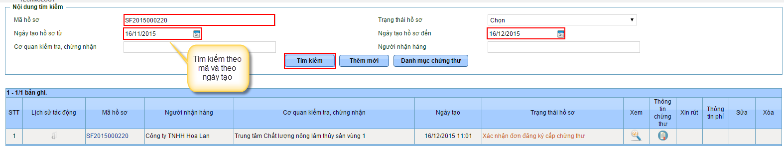
Danh sách hiển thị thông tin hồ sơ bao gồm:
- STT
- Lịch sử tác động
- Mã hồ sơ: hiển thị link cho phép xem thông tin chi tiết hồ sơ
- Người nhận hàng
- Cơ quan kiểm tra chứng nhận
- Trạng thái hồ sơ
- Ngày tạo hồ sơ
- Button Xem: cho phép chi tiết hồ sơ
- Button Xóa: cho phép xóa bộ hồ sơ
- Button Sửa: cho phép thao tác sửa toàn bộ hồ sơ
- Button Thông báo phí: dùng để doanh nghiệp gửi thanh toán phí
- Button Thông tin chứng thư: dùng để doanh nghiệp gửi chứng thư

Khai mới và gửi hồ sơ sang hệ thống BNN
- Bước 1: Từ màn hình tìm kiếm thông tin hồ sơ, nhấn để thực hiện khai báo mới thông tin hồ sơ:
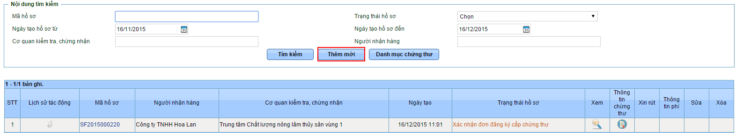
- Bước 2: Hệ thống hiển thị màn hình thêm mới:
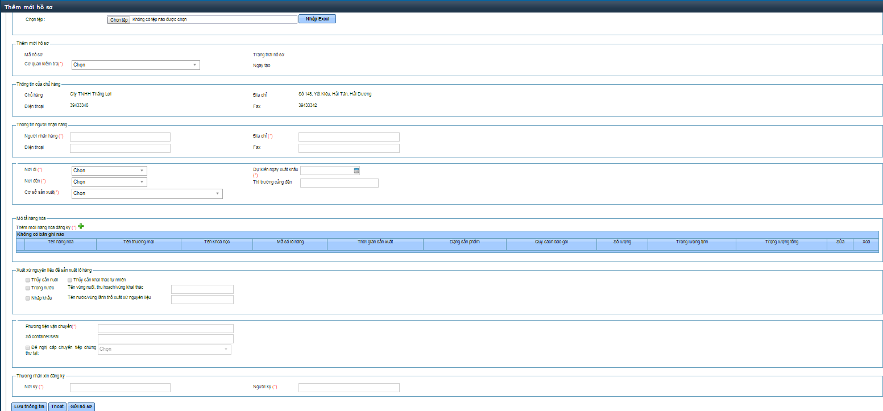
Trên Tab Đơn đăng ký, doanh nghiệp có thể khai theo hai cách là nhập trực tiếp hoặc upload dữ liệu từ file excel
- Cách 1: Nhập trực tiếp
- Group Thêm mới hồ sơ. Chọn dữ liệu cho trường:
- Cơ quan kiểm tra
- Group Thông tin của chủ hàng.
Khi mở lên màn hình tự động hiển thị thông tin doanh nghiệp đã đăng ký tài khoản trước đó gồm: Chủ hàng, Địa chỉ, Điện thoại, Fax
- Group Thông tin người nhận hàng. Nhập liệu cho các trường sau:
- Người nhận hàng
- Điện thoại
- Địa chỉ
- Fax
- Nơi đi
- Nơi đến
- Cơ sở sản xuất
- Dự kiến ngày xuất khẩu
- Thị trường cảng đến
- Nhập Thêm mới hàng hóa đăng ký
- Người dùng nhấn vào để thêm mới hàng hóa:
- Màn hình Thêm mới hàng hóa hiển thị:
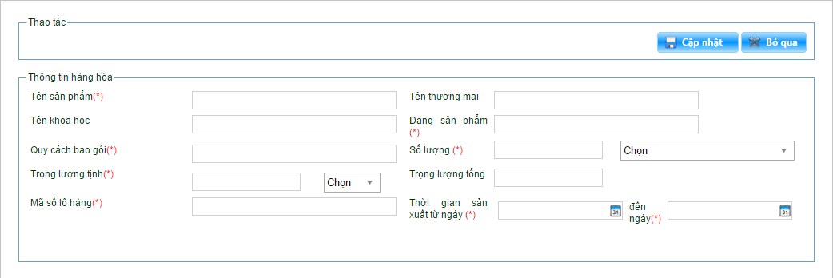
- Doanh nghiệp nhập (chọn) thông tin hàng hóa:
- Tên sản phẩm
- Tên thương mại
- Tên khoa học
- Dạng sản phẩm
- Quy cách gói
- Trọng tịnh lượng và đơn vị
- Số lượng và đơn vị
- Trọng lượng tổng
- Mã số lô hàng
- Thời gian sản xuất từ ngày và đến ngày
- Sau khi nhập thông tin hàng hóa xong thì doanh nghiệp nhấn vào để lưu lại.
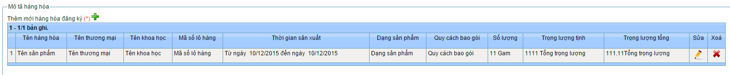
- Ở đây, DN có thể sửa hàng hóa nhấn vào , xóa hàng hóa nhấn vào và muốn thêm nhiều hàng hóa thì nhấn vào
- Group Xuất xứ nguyên liệu để sản xuất lô hàng. Nhập liệu hoặc check chọn cho các trường sau:
- Thủy sản nuôi
- Trong nước
- Nhập khẩu
- Thủy sản khai thác tự nhiên
- Tên vùng nuôi, thu hoạch/ vùng khai thác
- Tên nước/vùng lãnh thổ xuất xứ nguyên liệu
- Phương tiện vận chuyển
- Số container/Seal
- Đề nghị cấp chuyển tiếp chứng thư. Nếu check thì phải chọn Cơ quan chuyển tiếp
- Group Thương nhân xin đăng ký. Nhập liệu cho các trường sau:
- Nơi ký
- Người ký
Lưu ý: Doanh nghiệp nhập đầy đủ các trường bắt buộc đánh dấu (*)
- Cách 2: Upload dữ liệu từ file excel
- Nhấn , hệ thống hiển thị màn hình duyệt chọn, tìm đến nơi chứa file excel và chọn file thích hợp
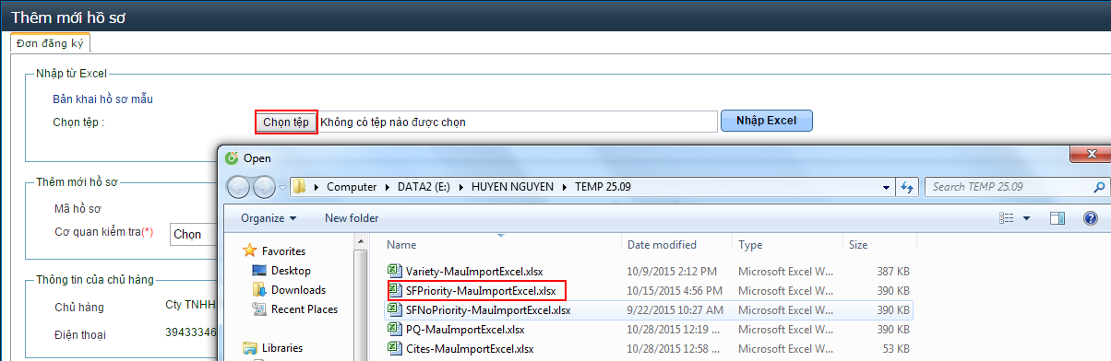
- Sau khi chọn được tệp, nhấn để thực hiện load dữ liệu lên form
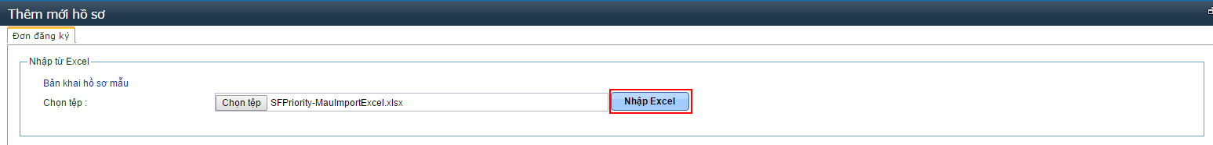
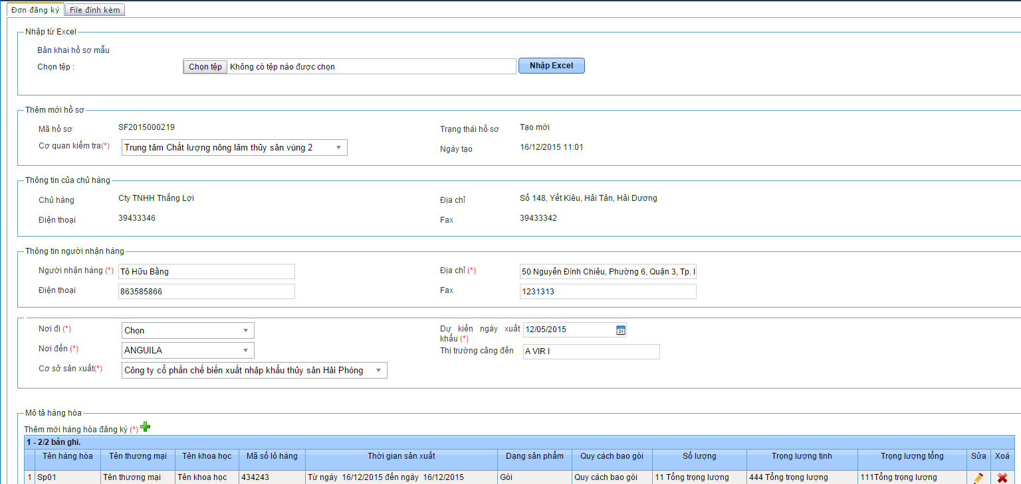
Lưu ý: Nếu chưa có file excel mẫu, doanh nghiệp có thể tự tải về bằng cách chọn vào link “Bản khai hồ sơ mẫu ưu tiên” và tiến hành tải file
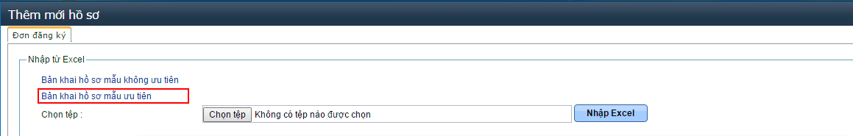
- Bước 3: Sau khi nhập đầy đủ các thông tin ở Đơn đăng ký, Doanh nghiệp nhấn vào
- Bước 4: Sau khi lưu sẽ hiển thị, doanh nghiệp tiến hành nhập liệu cho tab File đính kèm
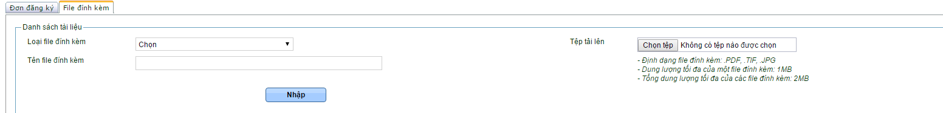
Thông tin đính kèm, bao gồm:
- Loại file đính kèm: Doanh nghiệp chọn loại tệp từ danh mục
- Tệp tải lên: nhấn nút Chọn tệp để chọn tệp tin tải lên, hệ thống hiển thị màn hình duyệt:
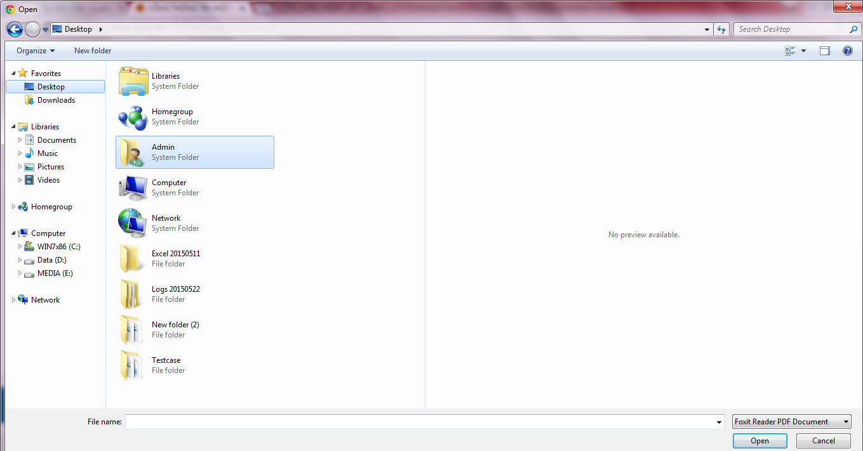
Định dạng đính kèm: *.pdf,*.tif,*.jpg
- Tên file đính kèm
  - Sau khi đã chọn file đính kèm, doanh nghiệp sẽ nhấn nút để thêm mới tệp đính kèm vào danh sách tệp tin
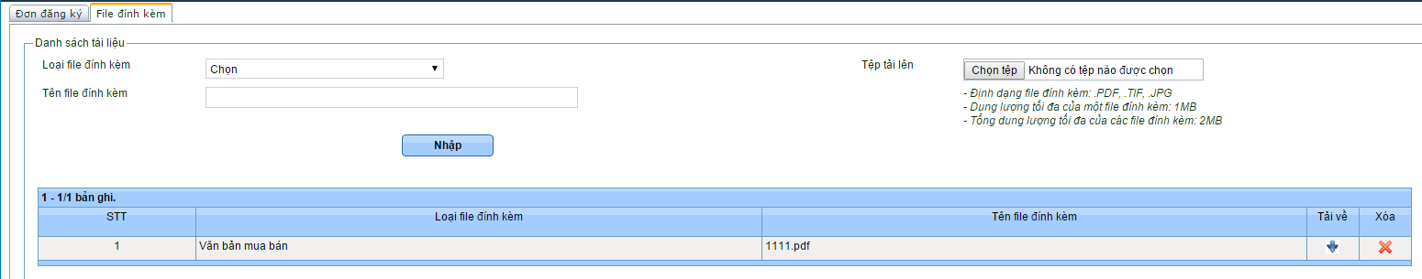
Hình 4.4: Đính kèm các file đã được scan
  - Trên giao diện, người dùng có thể tải về máy tài liệu đính kèm bằng cách click button
  - Muốn xóa file đã đính kèm, Doanh nghiệp chỉ cần click button , trên thông báo tùy chọn, chọn “Ok” nếu muốn xóa và “Cancel” để giữ lại tệp.
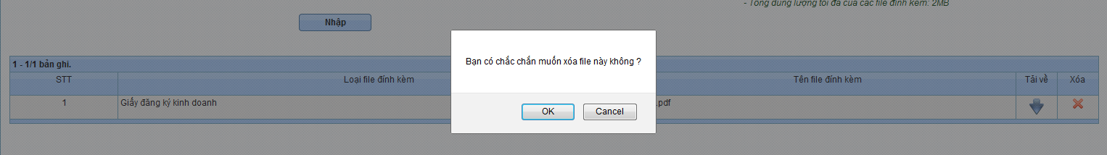

Lưu ý: Tổng dung lượng các file tải lên không quá 2MB
- Bước 5: Sau khi đã hoàn thiện hồ sơ, doanh nghiệp sẽ nhấn để gửi sang BNN

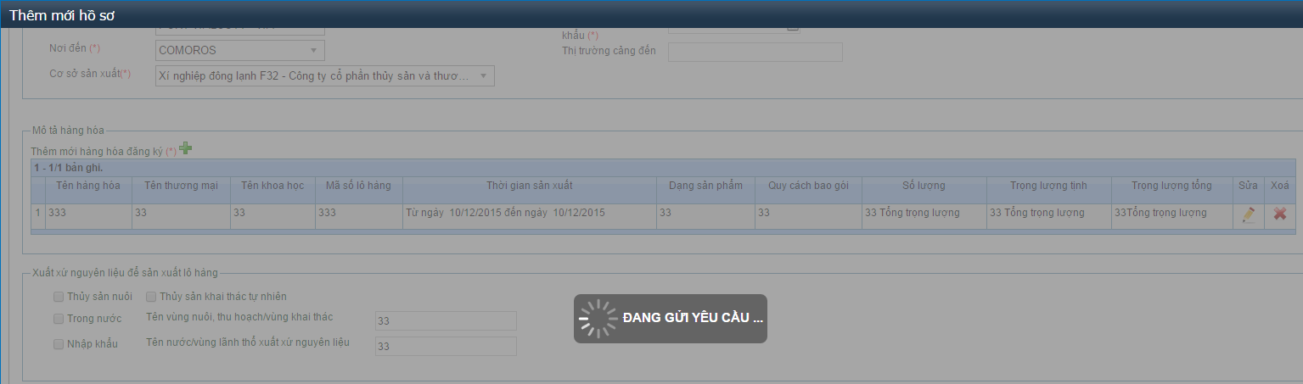
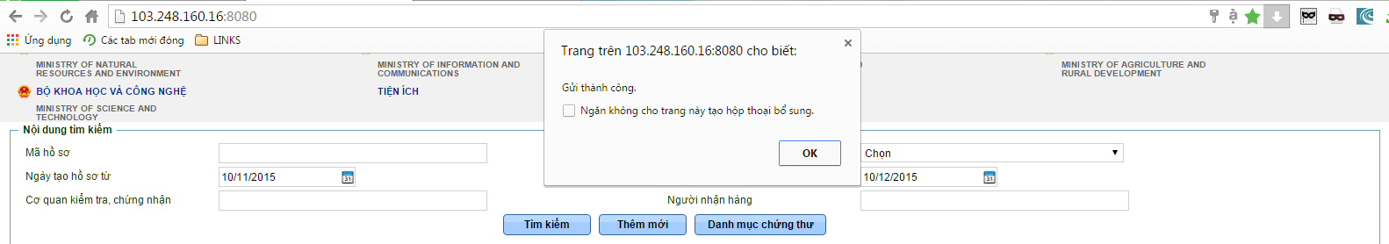
- Bước 6: Doanh nghiệp gửi hồ sơ thành công thì màn hình trạng thái hồ sơ chuyển từ “Tạo mới” thành “Chờ tiếp nhận” trên cột Trạng thái trong danh sách hồ sơ. Nếu hồ sơ gửi không thành công sẽ có hộp thoại báo lỗi cụ thể cho người dùng
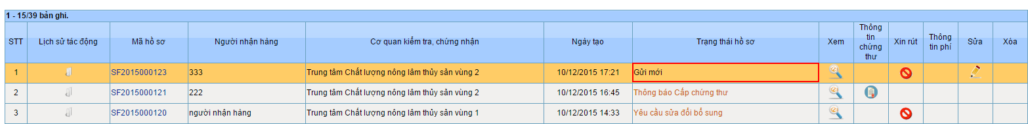

Khai sửa và gửi hồ sơ sang hệ thống Bộ Nông Nghiệp và Phát triển nông thôn:
- Trong trường hợp doanh nghiệp chỉ mới khai báo và lưu hồ sơ, chưa gửi hồ sơ đi thì người dùng có thể sửa lại thông tin đã khai báo trên hồ sơ như hồ sơ thêm mới.
- Trường hợp người dùng đã gửi hồ sơ sang hệ thống BNN và có nhu cầu sửa lại hồ sơ trước khi BNN tiếp nhận, Doanh nghiệp có thể chỉnh sửa và gửi lại hồ sơ, trạng thái hồ sơ sẽ được cập nhật từ “Gửi mới” thành “Khai sửa”
- Nếu hồ sơ được yêu cầu sửa đổi bổ sung từ phía chuyên viên xử lý hồ sơ của BNN thì khi nhận được thông báo, doanh nghiệp sẽ vào sửa đổi theo đúng yêu cầu và sau đó gửi lại
- Trường hợp, doanh nghiệp mới gửi hồ sơ và BNN chưa tiếp nhận
- Bước 1: Nhấn vào trên danh sách hồ sơ, màn hình chức năng sửa hồ sơ hiển thị:
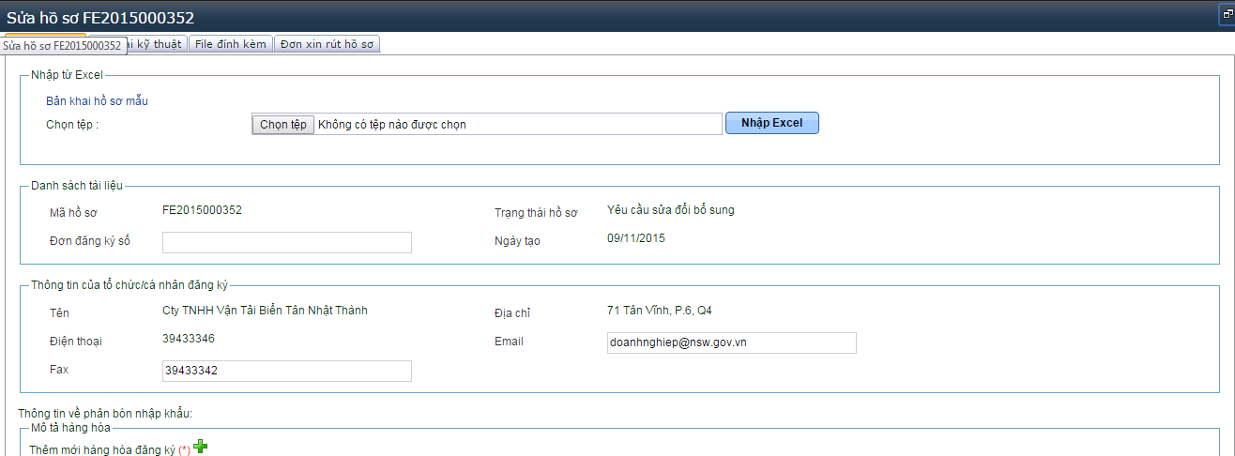
- Bước 2: Doanh nghiệp khai báo lại nội dung cần sửa
- Bước 3: Doanh nghiệp gửi hồ sơ sửa sang BNN
- Trường hợp, BNN gửi yêu cầu bổ sung:
- Bước 1: Doanh nghiệp nhấn vào Yêu cầu sửa đổi bổ sung để xem nội dung yêu cầu từ BNN
- Bước 2: Sau khi xem xong nội dung yêu cầu, Doanh nghiệp nhấn hồ sơ và cập nhật theo yêu cầu từ BNN
- Bước 3: Doanh nghiệp gửi hồ sơ sửa sang BNN. Trạng thái hồ sơ sau khi gửi là “Đã gửi yêu cầu sửa đổi bổ sung”.

Gửi chứng thư cho BNN
- Sau khi cán BNN xem xét hồ sơ và gửi về thông báo “Xác nhận đơn đăng ký cấp chứng thư”, doanh nghiệp nhấn button .
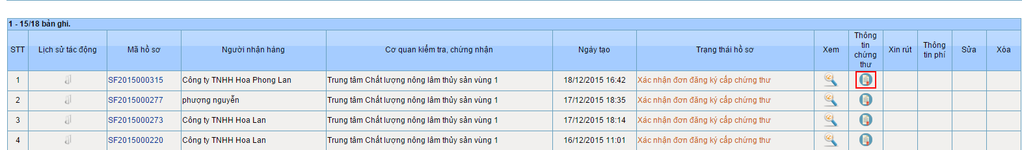
- Trên màn hình thông tin chứng thư, chọn tệp, tệp này là mẫu chứng thư cho các thị trường, sau đó gửi đi
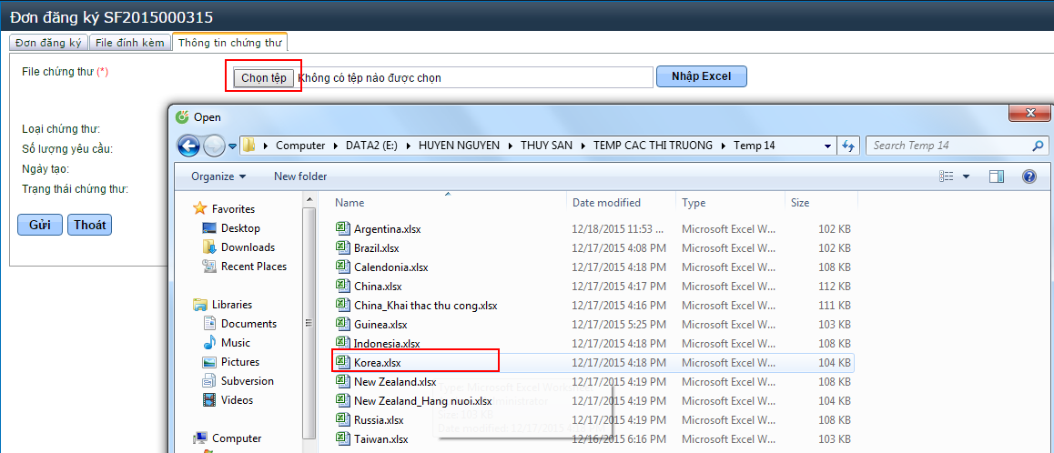
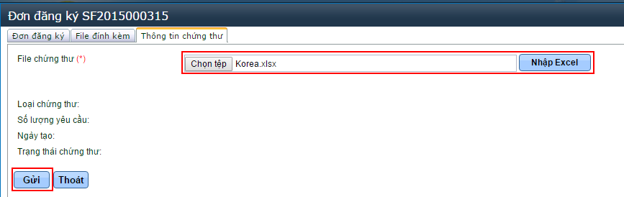

Gửi thông báo phí
- Cán bộ Bộ NN sau khi xem xét hồ sơ, xét thấy đạt yêu cầu sẽ gửi thông báo đạt yêu cầu và thông báo phí về cho Doanh nghiệp. Doanh nghiệp click trạng thái “Thông tin phí” để xem mức phí cần nộp
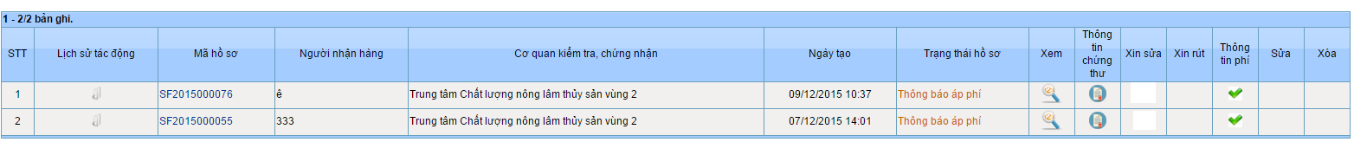
- Tiếp đó, click để mở form Thông báo chuyển khoản và tiến hành nộp phí
- Trên form Thông báo chuyển khoản, nhập lần lượt các thông tin thanh toán gồm:
- Người nộp
- Ngày nộp
- Số tiền
- Số hóa đơn
- Đính kèm “Hóa đơn”
- Nhập “Chú thích”
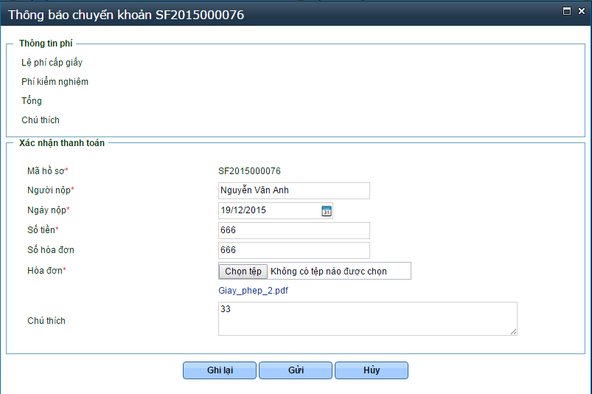
- Sau đó nhấn “Gửi”, trạng thái thay đổi từ “Thông báo phí” sang “Thông báo đã thanh toán phí chuyển khoản”
Lưu ý: Doanh nghiệp nhập đầy đủ các trường bắt buộc đánh dấu (*)

Xem và tải về đơn đăng ký:
- Doanh nghiệp muốn xem và tải file đơn đề nghị đăng ký thì nhấn vào “Mã hồ sơ”
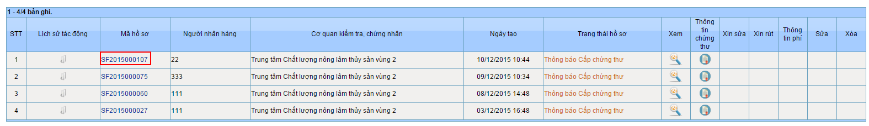
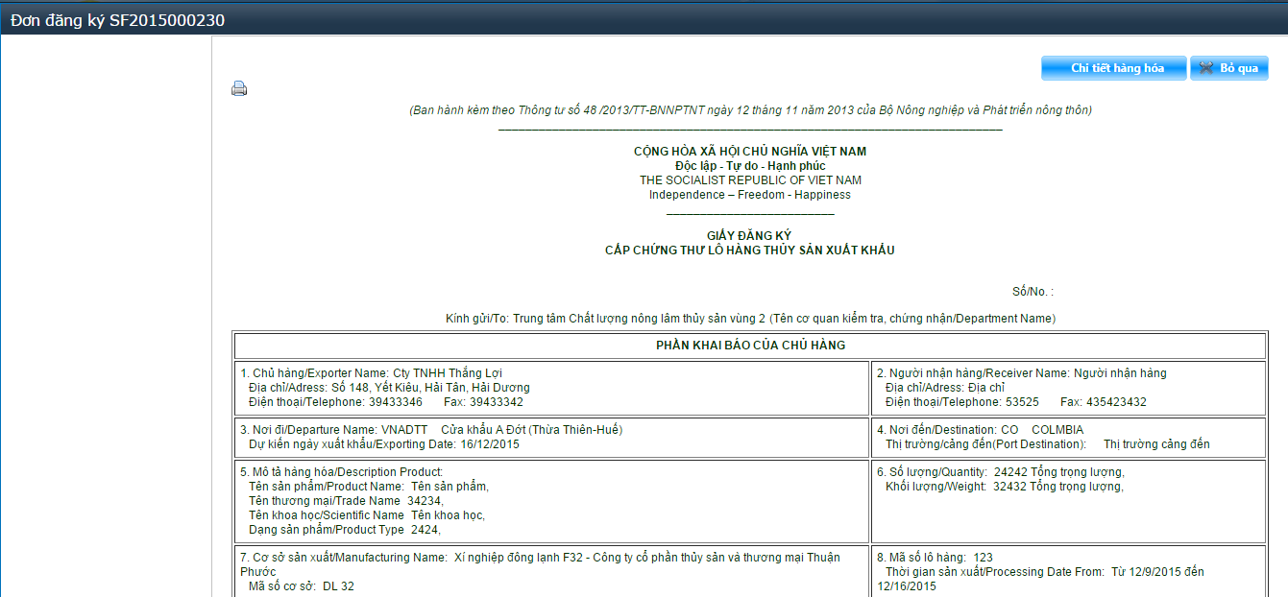
- Hoặc muốn xem chi tiết hàng hóa thì nhấn button
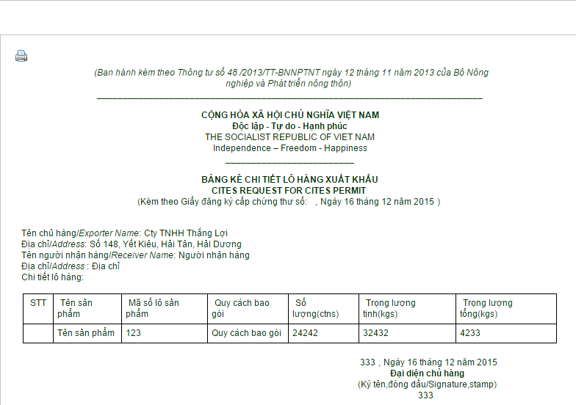
- Và muốn in thì chỉ cần nhấn button trên form để tải các file về máy và tiến hành in
  - Xem và tải về chứng thư
- Doanh nghiệp nếu muốn xem thông tin về chứng thư mình đã gửi đi hoặc chứng thư đã được BNN cấp phép thì trên màn hình danh sách nhấn button chứng thư
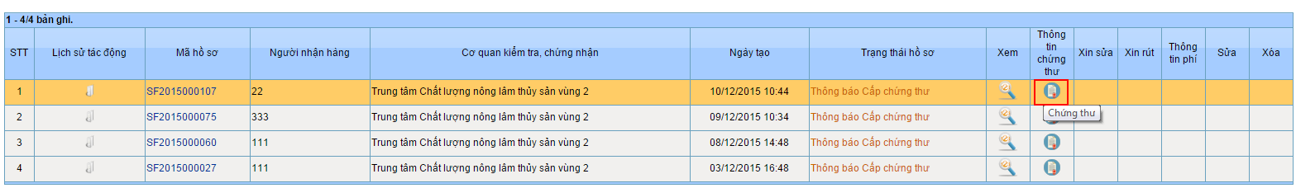
- Trên form thông tin chứng thư, nhấn vào loại chứng thư để xem hiển thị của chứng thư
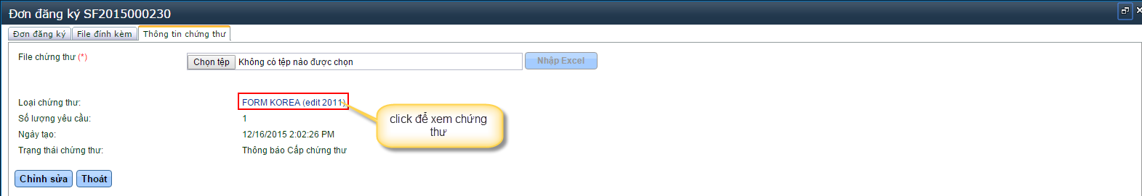
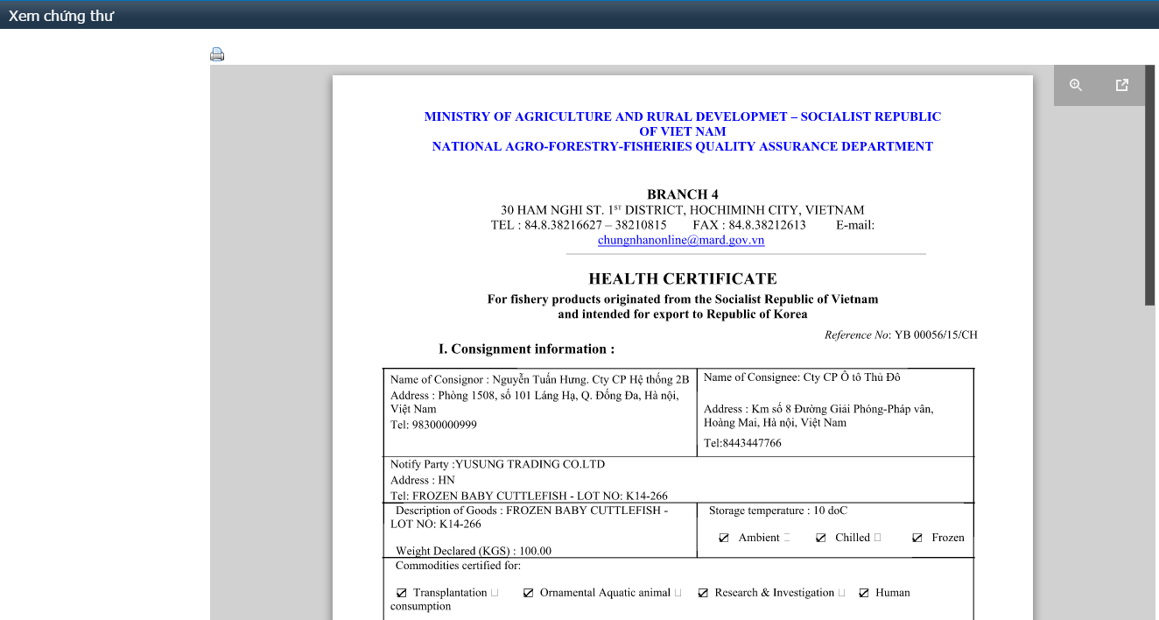
- Và muốn in thì chỉ cần nhấn button trên form để tải các file về máy và tiến hành in
Lưu ý: Xem trạng thái chứng thư để biết chứng thư đó là chứng thư Doanh nghiệp gửi đi chờ cấp phép hay chứng thư đã được BNN cấp phép. Nếu trạng thái là “Thông báo cấp chứng thư” sẽ đồng nghĩa là chứng thư đã được cấp phép và trạng thái “Tạo mới chứng thư” sẽ là chứng thư do Doanh nghiệp gửi đi
  - Xin sửa nội dung chứng thư
- Sau khi đã hồ sơ đã được cấp chứng thư, doanh nghiệp nhận thấy có thông tin chưa phù hợp muốn xin sửa giấy phép thì click button “Thông tin chứng thư” của hồ sơ được cấp phép
Trên tab đơn đăng ký, nhấn “Chỉnh sửa” sau đó nhập nội dung và gửi
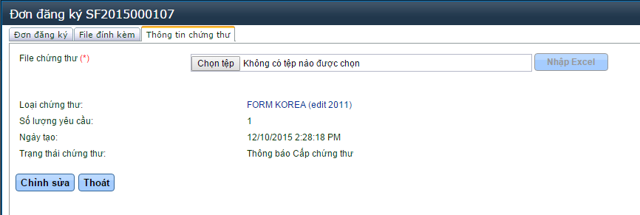
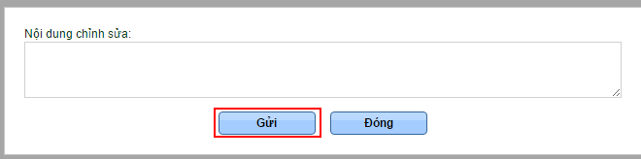
- Nếu đồng ý thì Bộ NN thông báo đồng ý chỉnh sửa, thực hiện thu hồi Giấy phép cũ và cấp lại giấy phép mới. Nếu không đồng ý, Bộ NN thông báo không đồng ý chỉnh sửa Giấy phép

Xem lịch sử hồ sơ
- Bước 1: Doanh nghiệp muốn xem lại lịch sử tác động lên hồ sơ thì nhấn vào chức năng Lịch sử tác động trên bảng danh sách hồ sơ
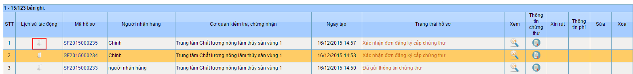
Hình 4.10: Chức năng xem lịch sử hồ sơ
- Bước 2: Màn hình chi tiết lịch sử tác động lên bộ hồ sơ được chọn sẽ hiển thị như hình 4.11
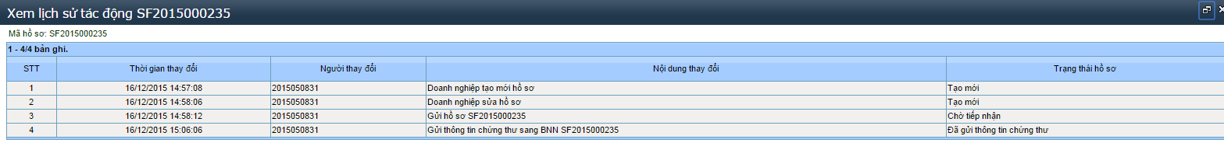
Hình 4.11: Chi tiết lịch sử hồ sơ
Bảng lịch sử được sắp xếp theo thứ tự từ tác động gần nhất đến xa nhất gồm các nội dung: Mã và số bộ hồ sơ đang xem lịch sử, Thời gian tác động lên hồ sơ, tài khoản thực hiện và nội dung chi tiết thay đổi.

Yêu cầu rút (hủy) hồ sơ
- Doanh nghiệp chỉ được rút hồ sơ khi hồ sơ chưa được BNN tiếp nhận nghĩa là chỉ được rút hồ sơ gửi mới, khai sửa và hồ sơ nhận được yêu cầu sửa đổi bổ sung của BNN, sau khi xin rút, hồ sơ sẽ được hủy bỏ luôn, doanh nghiệp không thể tác động gì thêm vào bộ hồ sơ đó nữa.
- Bước 1: Doanh nghiệp thực hiện rút hồ sơ bằng cách nhấn vào chức năng “Xin rút” trên danh sách
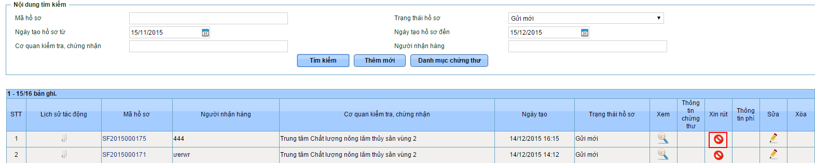
Hình 4.12: Chức năng yêu cầu xin rút hồ sơ
- Bước 2: Màn hình hiển thị thông báo hỏi, nhấn “OK” để rút và “Hủy” để hủy hành động rút
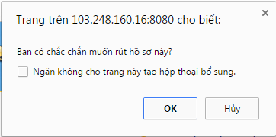
  - Xem trạng thái hồ sơ:
- Bước 1: Doanh nghiệp xem trạng thái hồ sơ bằng cách nhấn vào chức năng trạng thái hồ sơ
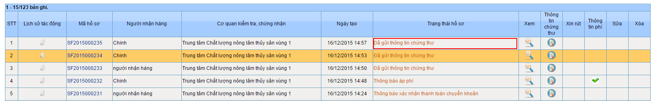
- Bước 2: Trên màn hình sẽ xuất hiện Thông tin xử lý hồ sơ.
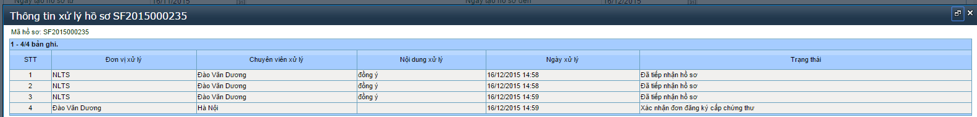

Xóa hồ sơ
Doanh nghiệp có thể xóa bộ hồ sơ ở trạng thái mới tạo tức là hồ sơ chưa được gửi sang hệ thống BNN. Tất cả các hồ sơ đã gửi sang hệ thống BNN đều không được xóa.
- Bước 1: Doanh nghiệp xóa hồ sơ bằng cách nhấn vào nút chức năng xóa trên màn hình danh sách hồ sơ
Hình 4.15: Chức năng xóa hồ sơ mới tạo
- Bước 2: Trên màn hình sẽ xuất hiện hộp thoại xác nhận xóa hồ sơ. Nếu đồng ý xóa hồ sơ ấn “OK”, nếu muốn hủy thao tác xóa ấn “Cancel”.
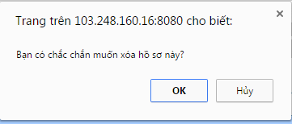
Hình 4.16: Xác nhận xóa hồ sơ
Sau khi xác nhận xóa, hồ sơ đó sẽ bị xóa khỏi trên danh sách giao diện doanh nghiệp.

HƯỚNG DẪN NHẬP LIỆU CHO EXCEL

Nhập liệu excel cho đơn đăng ký
Trong tình huống import dữ liệu Đơn đăng ký từ file excel thì bước này là khâu chuẩn bị dữ liệu cho file excel từ file mẫu.
- Phần nhập liệu cho các thông tin đăng ký của doanh nghiệp
- Các danh mục trên file gồm:
- Cơ quan kiểm tra
- Nơi đi
- Nơi đến
- Cơ sở sản xuất
Với những danh mục này, DN chỉ được chọn, không được xóa hoặc nhập mới
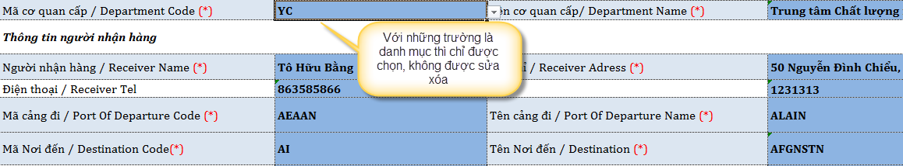
- Các thông tin khác thì nhập liệu đúng theo yêu cầu về độ dài và ràng buộc bắt buộc nhập (dấu * đỏ)
- Phần nhập liệu hàng hóa
- Các danh mục gồm:
- Đơn vị tính trọng lượng
- Đơn vị tính số lượng
Giống như các danh mục đã nêu trên, với những danh mục này, DN cũng chỉ được chọn một trong những nội dung thích hợp và chú ý danh mục là không được xóa hoặc nhập mới
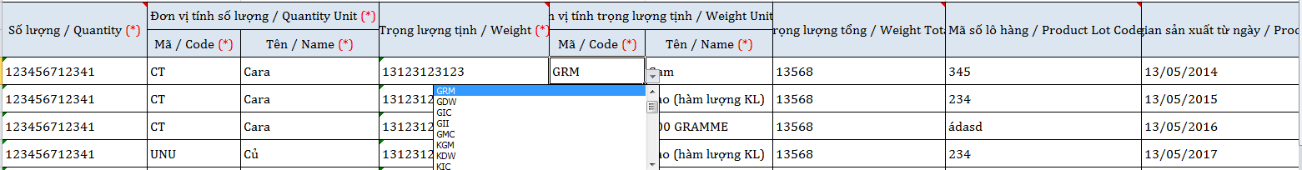
- Các thông tin khác thì nhập liệu đúng theo yêu cầu về độ dài và ràng buộc bắt buộc nhập (dấu * đỏ)
- Nếu muốn thêm hàng thì có hai cách để thêm:
- Thêm số lượng dòng ít (1 hoặc 2 dòng) hoặc thêm dòng vào vị trí bất kỳ: nhấp chuột phải, chọn insert. Sau khi chèn được được dòng , để có format đúng cho dòng mới thêm so với các dòng khác cần thực hiện 2 thao tác:
- Trên toolbar, vào Review, tắt “Unprotect Sheet”.
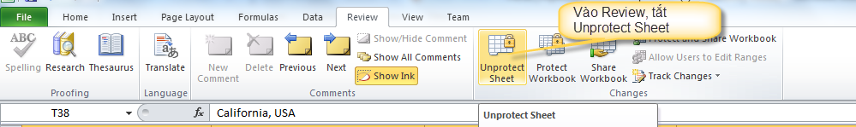
- Thực hiện thao tác chọn dòng trên, thấy có dấu (+) sẽ kéo xuống dòng mới thêm để lấy được format chuẩn sau đó chỉnh sửa lại nội dung cho phù hợp.
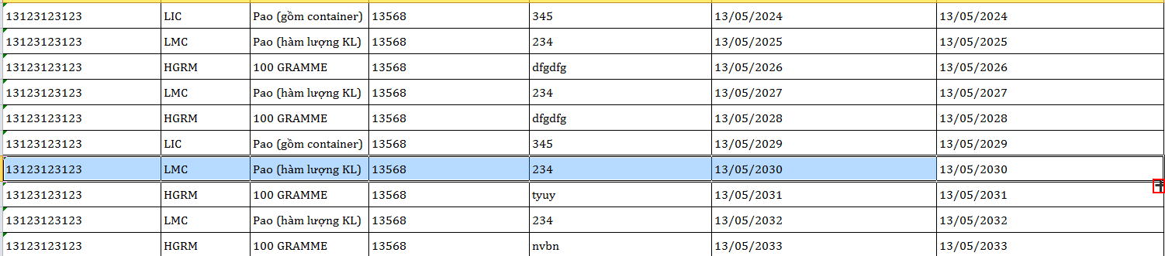
- Thêm nhiều dòng: chọn và trỏ chuột vào một dòng bất kỳ, thấy có dấu (+) sẽ kéo xuống cho tới khi đạt số dòng mong muốn, sau đó chỉnh sửa lại thông tin cho hợp lý (thao tác giống thao tác thứ 2 ở trên).
Lưu ý: Khuyên dùng cách thứ hai để thêm dòng, như vậy sẽ đảm bảo được format của dòng.
- Xóa dòng: Chọn dòng muốn xóa, nhấp chuột phải và chọn “Delete”. Nếu không xóa được thì trên toolbar, vào Review và tắt “Unprotect Sheet”.

Nhập liệu excel cho chứng thư
- Với chứng thư cũng tương tự như excel đơn đăng ký, những trường là danh mục thì chỉ được chọn không được thêm hoặc xóa, nhập đúng độ dài, kiểu dữ liệu của các trường và đặc biệt nhưng trường bắt buộc – có dấu * đỏ thì phải nhập đủ
